«Путешествие в страну насекомых»

Цель: Уточнение математических знаниях детей, знаниях о характерных особенностях насекомых.

Задачи:
Закреплять порядковый счёт от 1 до 5;
Закреплять знания о геометрических фигурах (треугольник, квадрат, овал.);
Продолжать учить отгадывать загадки.
Развивать умение понимать поставленную задачу и решать её самостоятельно.
Активизировать словарный запас. Развивать связную речь.
Воспитывать стремление доводить начатое дело до конца.
Воспитывать любовь и бережное отношение к природе.

Материалы и оборудование:
Иллюстрации (Муравей, бабочка, божья коровка).
Иллюстрации к игре Д. И. «Выложи дорожку» (Геометрические фигуры - круг, овал, квадрат, прямоугольник, треугольник).
«Посчитай и разложи». Иллюстрации (5 бабочек, с разным количеством точек до пяти, 5 цветков, с разным количеством точек до пяти).
«Кто лишний?» Иллюстрации (1 божья коровка с четырьмя точками, 4 божьи коровки, с пятью точками).
«На какую фигуру похожи?» Иллюстрации (Муравейник, улей, осиное гнездо).

Ход.

(Раздается звонок телефона).
Родитель. Ой, нам пришло СМС - сообщение. Интересно, от кого оно? Письмо от Феи. Она просит, включить компьютер и посмотреть видео-сообщение.
(Родитель читает письмо, и ребёнок смотрит видео-сообщение).
Фея. Здравствуйте! Я Фея насекомых. Забочусь, и присматриваю за насекомыми, (родитель показывает ребёнку фото Феи).
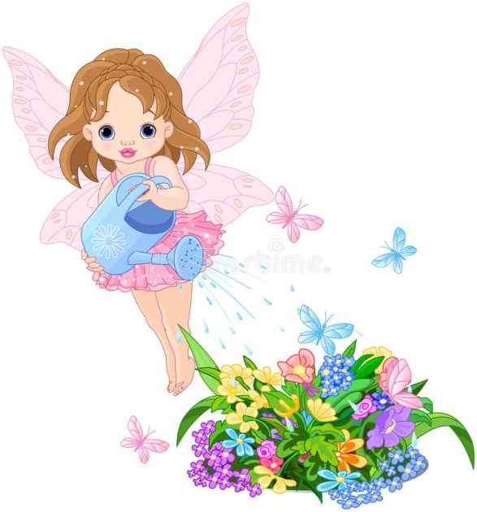
Фея. Случилась беда! Насекомых заколдовал волшебник, и у меня не хватает магии их расколдовать. Что бы усилить магию, помочь мне сможешь только ты! Сначала нужно узнать, кто был заколдован первым! Волшебник говорит, что бы узнать, попробуй отгадать загадку, (родитель загадывает загадку).

Загадка.
В лесу у пня суета и беготня,
Народ рабочий целый день,
Хлопочет и хлопочет, Себе дом строит (Муравей)

Фея. Какой ты молодец! Теперь мы знаем, что это был муравей. Нам нужно его вернуть. Волшебник говорит, что для этого нужно поиграть в одну игру. Д. И. «Выложи дорожку».

Д. И. «Выложи дорожку»
Выложить дорожку из геометрических фигур, назвать геометрические фигуры, цвета, сосчитать фигуры.
Образец 1.
Волшебник. Правильно! Расколдую я муравья!
Фея. Ты справился, и вернул муравья, (показ фото муравья).
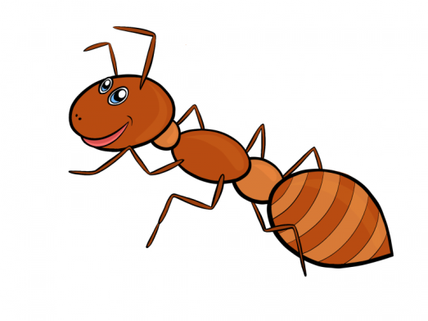
Фея. Давайте узнаем, кого еще заколдовал волшебник! Волшебник даёт нам следующую загадку.

Загадка.
На большой цветной ковер
Села эскадрилья –
То раскроет, то закроет
Расписные крылья.
(Бабочки)

Фея. Какой ты молодец. Мы узнали, что волшебник заколдовал и бабочку. Волшебник говорит, что бы бабочку освободить, нужно сделать вот что! Посчитать количество точек на крылышках каждой бабочки, и посадить бабочку на цветок с соответствующей цифрой, (провести соединительную линию). Дидактическое упражнение «Посчитай и разложи».

Дидактическое упражнение «Посчитай и разложи»
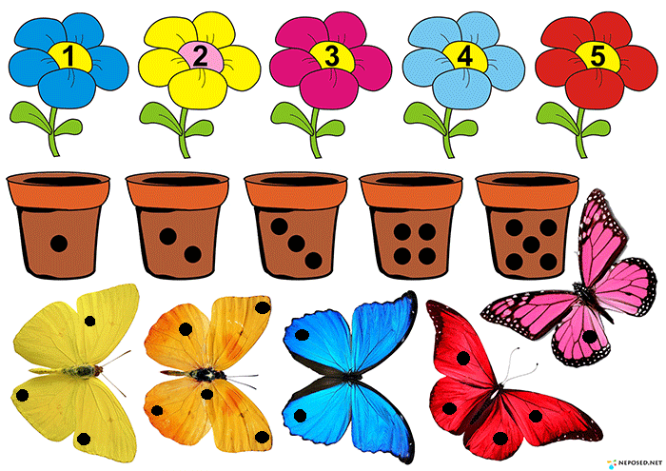
Фея. Ты молодец, и вернул бабочку, (показ фото бабочки). Смотри, какая она красивая, (показ фото бабочки).

Фея. Бабочка говорит, что волшебник заколдовал ее друга. Давай поможем бабочке вернуть ее друга! Волшебник даёт нам загадку.

Загадка.

Нет копыт у тех коров,
Нет хвоста и нет рогов.
Вместо сена тлю едят,
И летают, где хотят.
Как милы они и ловки, Эти (Божьи коровки)

Фея. Хорошо! Мы узнали, что Божья коровка тоже заколдована. Нужно её спасать! Слушай волшебника, что нужно сделать для этого!
Волшебник. Сосчитайте божьих коровок по порядку слева направо. Теперь рассмотрите божьих коровок и скажите, которая по счету божья коровка отличается от других божьих коровок. Д. И. «Кто лишний?»

Д. И. «Кто лишний?»
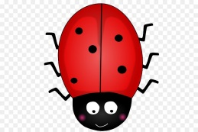 | 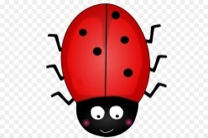 | 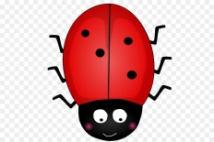 | 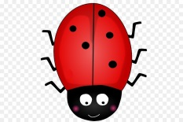 | 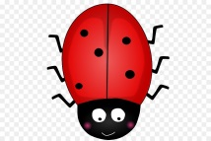

Ответ ребёнка. Третья божья коровка отличается от других. У всех божьих коровок на крылышках по 5 точек, а у третьей божьей коровки на крылышках по 4 точки.
Волшебник. Правильно! Расколдую я Божью коровку!
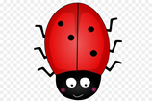
Фея. Здорово! ты смог её узнать по количеству точек. Теперь Божью коровку расколдовал волшебник! Поздравляю тебя, ты молодец!
Фея. Давай немного передохнем.

Пальчиковая гимнастика «Насекомые»

Дружно пальчики считаем -
Насекомых называем.
(Сжимают и разжимают пальцы.)
Бабочка, кузнечик, муха,
Это жук с зеленым брюхом.
(Поочередно сгибают пальцы в кулачок, начиная с большого)
Это кто же тут звенит?
Ой, сюда комар летит!
Вращают мизинцем.
Прячьтесь!
(Прячут руки за спину.)
Фея. Какой ты молодец, ловко выполнял движения. Божья коровка мне сказала, Что волшебник заколдовал не только Муравья, Бабочку и её. А ещё! Заколдовал домики, где живут их друзья насекомые. И они не могут попасть к себе в домик. Чтобы вернуть домики, волшебник предлагает поиграть с ним в игру, и ответить на вопросы! Дидактическое упражнение «На какую фигуру похожи?».

Дидактическое упражнение «На какую фигуру похожи?»

Волшебник. Жилище муравьев. Как оно называется?
Ответ ребёнка. (Муравейник).
Волшебник. Посмотри, снизу от муравейника, изображены геометрические фигуры. Посмотри, на какую геометрическую фигуру похоже жилище муравьев.
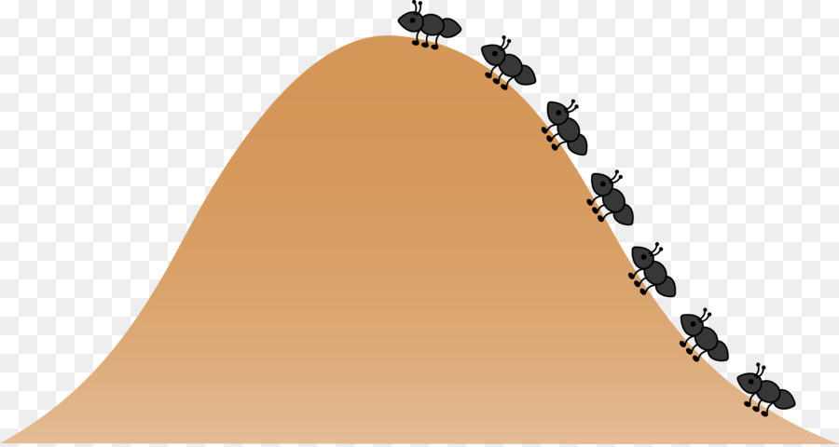

Ответ ребёнка. (Треугольник).
Волшебник. Правильно.
Волшебник. А это дом, в котором живут пчелы. Ты знаешь, как его называют?
Ответ ребёнка. (Улей).
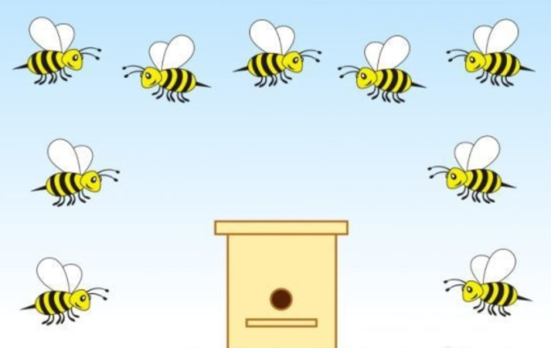
Волшебник. На какую геометрическую фигуру похож дом, в котором живут пчелы?
Ответ ребёнка. (Квадрат).
Волшебник. Правильно! Последнее задание, будь внимателен!
Волшебник. А это что?
Ответ ребёнка. (осиное гнездо).
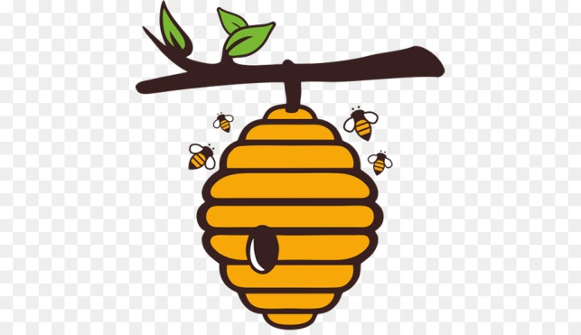
Волшебник. Правильно, это осиное гнездо, дом, который построили осы. На какую фигуру похоже жилище ос.
Ответ ребёнка. (Овал).
Волшебник. Правильно. Хорошо. Ты смог ответить на все вопросы, и выполнить все задания! Не буду я больше заколдовывать насекомых, и их домики.
Фея. Обращается к ребёнку. Как здорово! что ты помог мне расколдовать насекомых, и домики. И не побоялся волшебника! Спасибо тебе.
Родитель, задаёт вопросы ребёнку.
Скажи, что мы с тобой сегодня делали? (ответы детей)
О ком сегодня разговаривали? (ответы детей)
Что нового ты узнал? (ответы детей)
Что тебе понравилось? (ответы детей).
Родитель. Какой ты молодец! Ты очень внимательный и любознательный.
Родитель, давай же попрощаемся с Феей, (ребёнок прощается с Феей насекомых).

